武汉工程大学学生缴费指南
各位同学：
我校提供自助缴费方式（包括微信企业号缴费和网上缴费）方便各位同学缴纳学费及有关费用。缴费完成后可在网上缴费平台自助打印相关票据。具体流程如下：
一、微信企业号缴费
1、扫描二维码，关注武汉工程大学企业微信号或下载企业微信APP；

2、绑定帐号，用户名为学号，初始密码为身份证后6位，若身份证号最后一位是X，则X大写；
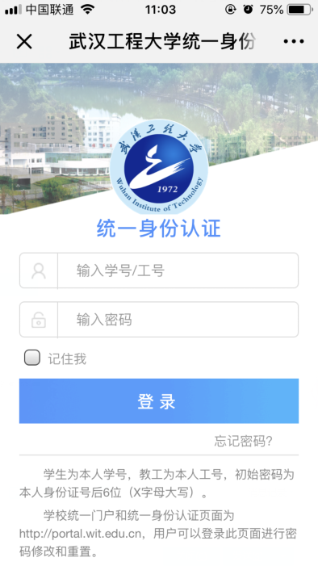
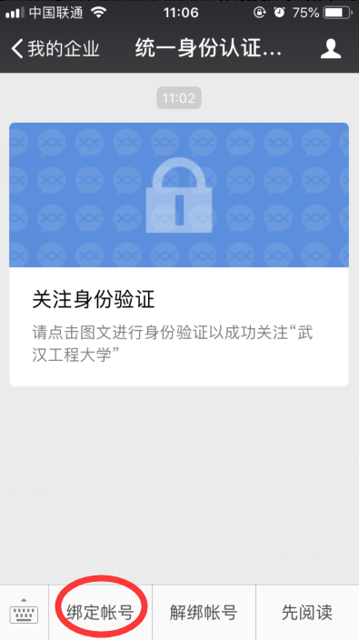
3、绑定成功后，进入“武汉工程大学”企业微信号，点击缴费平台；
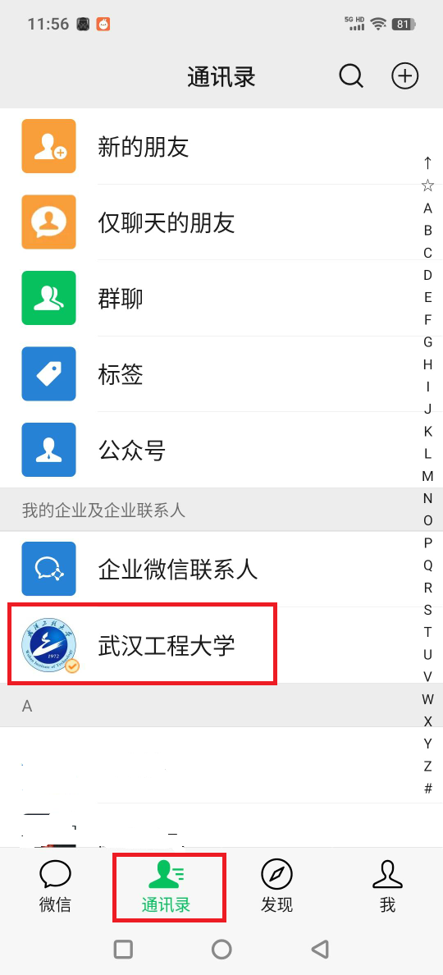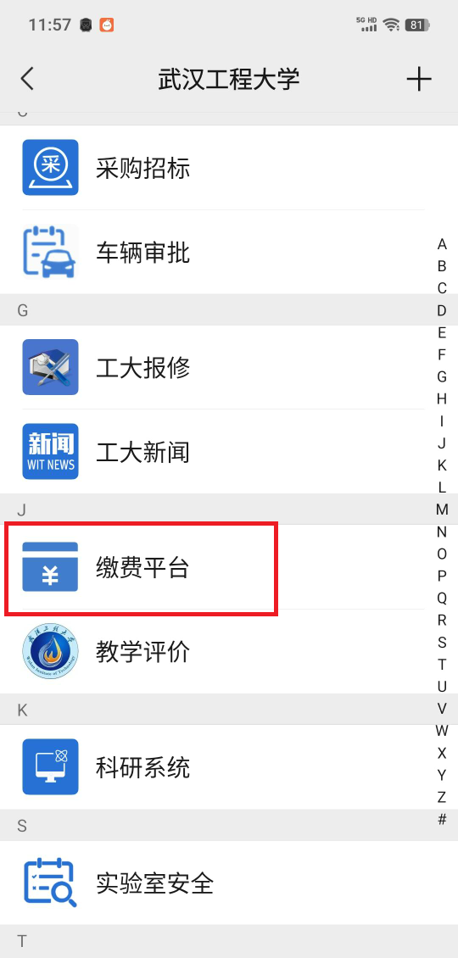
4、进入校园缴费界面，查看待缴费金额，点击学费缴费，点击右下角“缴费”；
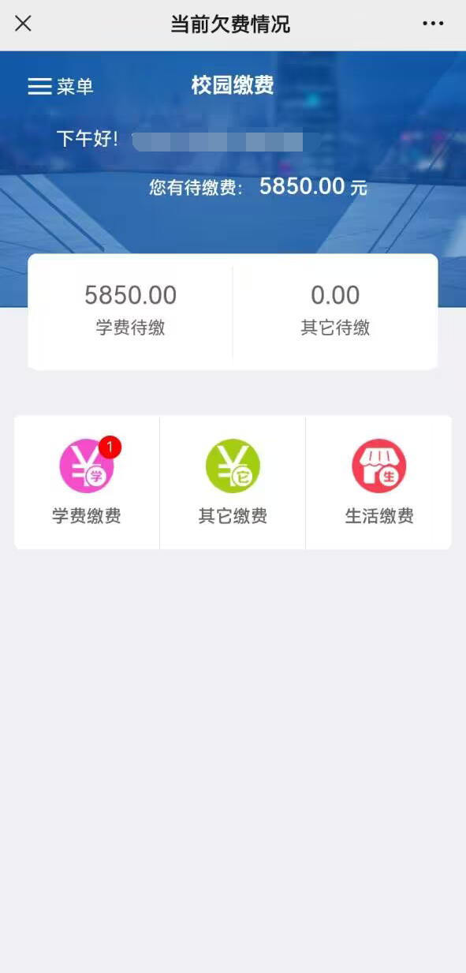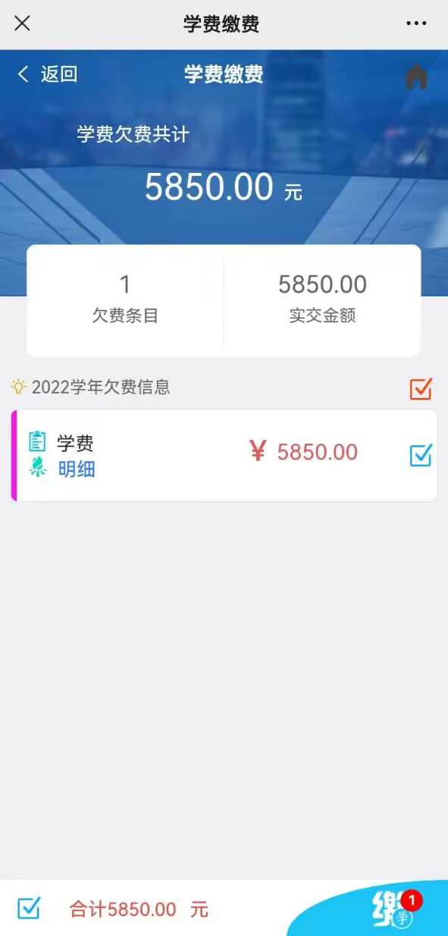
5、跳转至统一支付平台，核对金额，确定支付，支付方式默认微信支付。
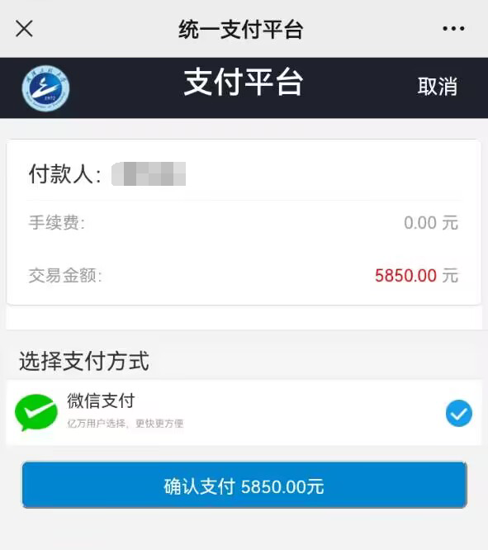

二、网上缴费
1、输入网址http://cwwsjf.wit.edu.cn/wsjf/进入学生网上缴费系统，或进入武汉工程大学计划财务处网站https://jhcwc.wit.edu.cn/，点击左下方“网上缴费平台”进入登录页面，输入用户名和密码，用户名为学号，密码为“Wit”+“身份证后六位”（“W”为大写，“it”为小写，身份证最后一位是“X”的，输入大写“X”），；

- 登录后点击“学费缴费”，查看欠费信息；
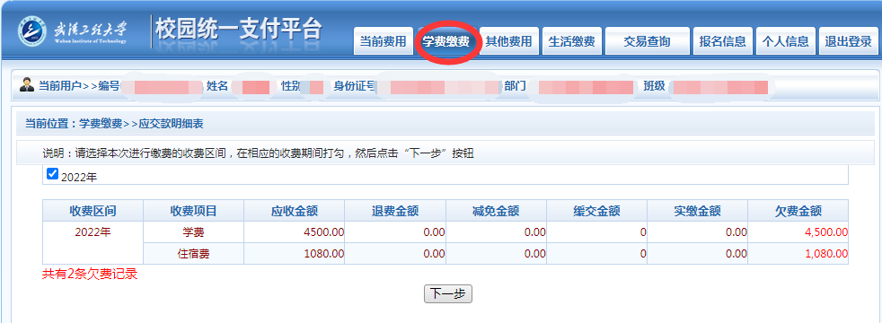
- 确认金额无误后点击下一步即可，选择缴费项目；
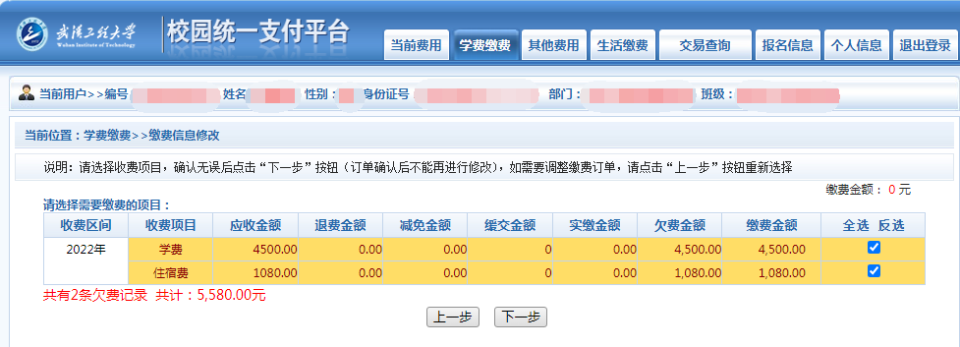
- 再次确认缴费区间、项目和金额；
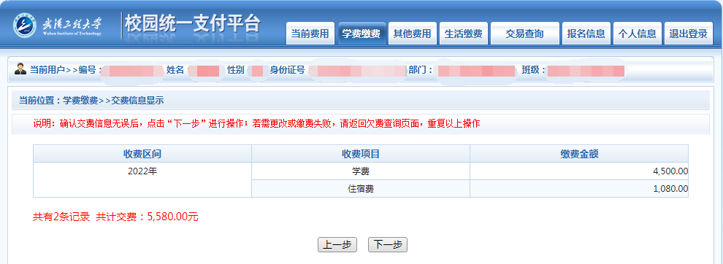5、进入缴费界面，确定缴费，支付方式默认微信支付。
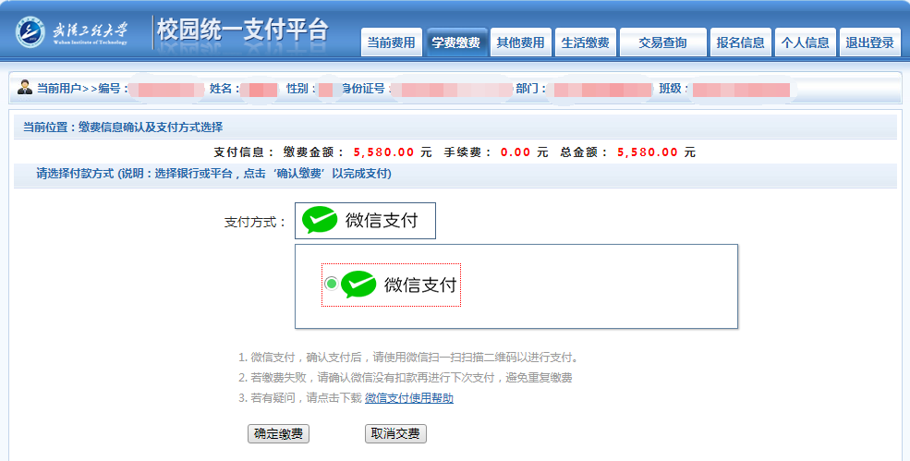
三、自助打印缴费票据
缴费成功后，学生可在网上缴费系统自助打印缴费票据，具体步骤如下：
- 点击网上缴费系统中的“交易查询”-“已交费信息”，进入收费单查询界面，点击票据查询；
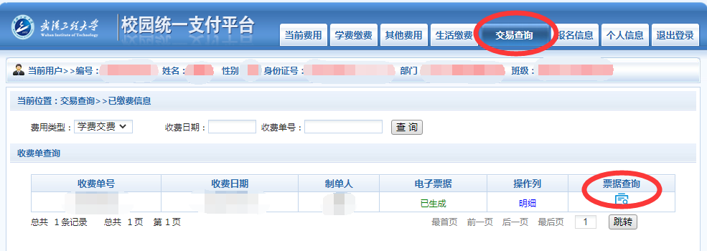
- 核对缴费项目、金额无误后，可选择打印或保存。
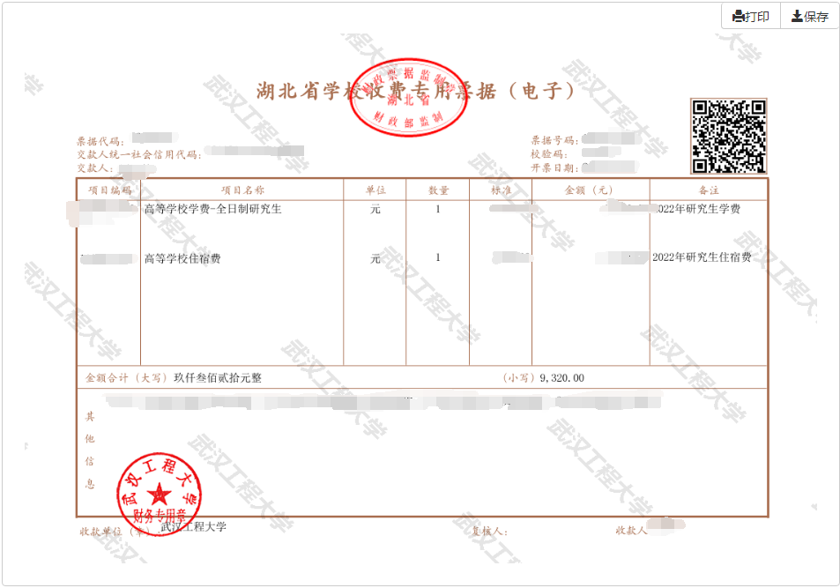

四、咨询电话
计划财务处： 027-81340139、87992005、81340213

